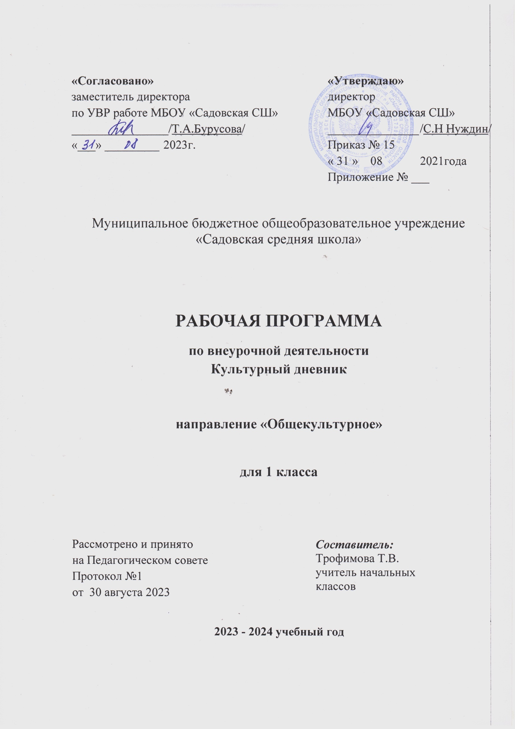

**Пояснительная записка**

Рабочая программа по курсу внеурочной деятельности **«Культурный дневник школьника»** составлена в соответствии с требованиями федерального государственного образовательного стандарта начального общего образования на основе «Культурного дневника школьника» (под ред. А.Ю.Тихонова).

Происходящие изменения в современном социокультурном пространстве затрагивают все аспекты жизнедеятельности человека. В качестве основных причин кризиса экологической ситуации выступают социальные воздействия на окружающую природную среду. Человек, постигая законы природы, не способен изменить эти законы или подчинить их социальным закономерностям. Поэтому необходимо формирование у подрастающего поколения ценностной системы взглядов на мир и место человека в нем.

Необходимость разработки данной программы возникла из понимания того, что чувство национального самосознания и чувство любви к Отечеству должны формироваться не стихийно, а быть воспитаны в человеке семьёй, школой, системой образования. Патриотическое воспитание в настоящее время должно опираться на духовные традиции родного народа, опыт предшествующих поколений, вековую историю России и конкретного региона. Именно поэтому возникает острая необходимость изучения культурного своеобразия каждого субъекта государства, как части великой России.

Ульяновская область – по своему культурному наследию уникальная территория России. Перед многонациональным регионом в современных условиях стоит задача выработки такого содержания патриотического воспитания, которое в наибольшей степени будет способствовать воспитанию патриотов. Именно поэтому важно обратиться к изучению в начальной школе особенностей культурного наследия родного края по материалам Культурного дневника школьника, чтобы воспитать истинных граждан своей страны и сохранить единство народов России.

Культурный дневник школьника представляет собой подарочное издание для учащихся. Основное содержание дневника строится на эмоционально близком для детей краеведческом материале. Принципиальное отличие новой книжки от литературы подобного плана в том, что почти всё содержание краеведческого материала представляется в образной форме. Это способствует накоплению у детей зрительных и эмоционально-эстетических впечатлений. Не менее значима, особенно на начальном этапе формирования учебных умений, идея деятельностного подхода. Она выражена в характере заданий, предлагаемых ученикам с первых страниц дневника. Сначала это вопросы, побуждающие (прежде чем ответить на них) к внимательному рассматриванию предлагаемого материала, затем – практические упражнения: найти отличия, разгадать ребус, разгадать кроссворд и т.п., а в последующем – пусть небольшие, но исследовательские и творческие задания.

Третьей идеей при построении дневника стало создание условий для развития рефлексивных качеств как важнейших новообразований учащихся. На страницах дневника дети имеют возможность фиксировать уровень своих достижений неучебного характера. В конце каждого раздела учащимся предлагается поделиться впечатлениями от проделанного путешествия.

***Цели и задачи курса*** Культурного дневника является формирование системы представлений учащихся о памятниках культуры и искусства Ульяновской области, развитие творческих способностей детей и подростков в процессе содержательного культурно-образовательного досуга. Культурный дневник создан в контексте системно-деятельностного подхода, обозначенного в современных ФГОС (разных ступеней образования). Данный подход на первый план выводит вопросы самоопределения школьника в своей деятельности (урочной и внеурочной), вопросы воспитания учащегося как субъекта деятельности, жизнедеятельности в целом. Задания, предлагаемые в Культурном дневнике, носят проблемный, исследовательский, практический характер. В них главное место отводится активной и разносторонней деятельности школьника, ключевым моментом которой становится уход от информационного репродуктивного знания к знанию действия. Принципы деятельности, целостности, вариативности, творчества лежат в основе заданий Культурного дневника. Ведущее их предназначение  пробуждение интереса школьника к истории своей малой Родины, к ее культуре, искусству. Создание условий для формирования у детей рефлексии, осознания собственных переживаний, трудностей и достижений.

# Основные принципы построения программы:

* ***Краеведческий принцип*** предполагает использование в образовательных целях культурного наследия Ульяновского региона.
* ***Поликультурный принцип*** рассматривается как педагогический норматив приобщения подрастающего поколения к этнической, общенациональной и мировой культуре в целях формирования готовности и умения жить в многокультурной полиэтнической среде.
* ***Принцип следования нравственному примеру.*** Следование примеру – ведущий метод нравственного воспитания. Пример — педагога, старшего взрослого это возможная модель выстраивания отношений ребёнка с другими людьми и с самим собой, образец ценностного выбора, совершённого значимым другим. Содержание учебного процесса, внеурочной и внешкольной деятельности должно быть наполнено примерами нравственного поведения.
* ***Принцип идентификации (персонификации).*** В младшем школьном возрасте преобладает образно-эмоциональное восприятие действительности, развиты механизмы подражания, эмпатии, способность к идентификации. В этом возрасте выражена ориентация на персонифицированные идеалы — яркие, эмоционально привлекательные образы людей.
* ***Принцип диалогического общения.*** Наличие значимого другого человека, партнёра в воспитательном процессе делает возможным его организацию на диалогической основе. Диалог исходит из признания и безусловного уважения права воспитанника свободно выбирать и сознательно присваивать ту ценность, которую он полагает как истинную. Выработка личностью собственной системы ценностей, поиск смысла жизни невозможны вне диалогического общения человека с другим человеком, ребёнка со значимым взрослым.

**Новизна программы** заключается в построении программы и отборе тем, отражающих историю, проблемы, связанные с непосредственным окружением обучающихся, жизнью города Ульяновска и Ульяновской области. Освоение материала, который содержит программа, строится по принципу комбинирования различных видов деятельности: беседа, игра, викторина, экскурсия и т.д.

**Основным критерием результативности** освоения программы **«Культурный дневник школьника»** выступает критерий сформированности у школьников эмоционально-ценностного отношения к истории, культуре и традициям малой родины, показателями которого можно считать:

* наличие устойчивого интереса к процессу освоения культурно-исторического наследия;
* активная познавательная позиция младшего школьника;
* участие в различных проектах, конференциях, исследованиях, конкурсах;
* широкая информированность (общая осведомленность, высокий уровень возрастной эрудиции ребенка);
* овладение опытом самостоятельной творческой деятельности, связанной с изучением родного края (художественной, изобразительной, музыкальной, театрализованной деятельности, сочинительством и т. п.).

**Содержание программы:** рабочая программа рассчитана на 17 часов (0,5часа в неделю). Занятия, разработанные в соответствие с данной программой, предполагают привлечение родителей, работников учреждений культуры, дополнительного образования. Учитель может проводить занятия в различных формах в зависимости от конкретной темы. Это могут быть традиционные, комбинированные и практические занятия; лекции, игры, праздники, конкурсы, соревнования, виртуальные путешествия, дискуссии, экскурсии в музеи, библиотеки, посещение театра и кинотеатра.

«Культурный дневник школьника Ульяновской области» включает в себя несколько разделов.

* 1. раздел: «**Изобразительное искусство»** посвящен изучению жанра этого искусства города Ульяновска и Ульяновской области.
  2. раздел: **«Музыка»** вводит ребят в контексты музыкальной культуры Ульяновской области и России.
  3. раздел **«Литература»** ориентирует школьника на чтение как на культурный процесс (значимый в жизни любого современного человека).
  4. раздел **«Архитектура»** посвящен изучению архитектуры города Ульяновска и Ульяновской области.
  5. раздел «**Кинематограф**» вводит ребят в контексты культуры кинематографии Ульяновской области и России.

раздел

6 раздел**«Театральное искусство»** предполагает знакомство детей с театральным видом искусства как с синтетическим видом искусства, как видом искусства, находящем свое воплощение в различных жанрах.

7.раздел «**Народная культура»** ориентирован на изучение особо почитаемых мест, значимых для представителей разных конфессий.

Каждый раздел структурирован системой заданий, таблиц, свободных рамок-паспарту для творческих работ. В Культурный дневник (в электронной форме) вносится информация о посещении школьником музеев, театров и других объектов культурного и природного наследия, об участии в интересных и значимых культурных событиях.

# Планируемые результаты освоения курса по внеурочной деятельности

**«Культурный дневник школьника»**

ЛИЧНОСТНЫЕ

*У учащихся будут сформированы:*

* основы российской гражданской идентичности;
* чувство гордости за свою Родину, российский народ и историю России;
* осознание ценностей многонационального российского общества и своей этнической и национальной принадлежности;
* уважительное отношение к истории и культуре других народов;
* самостоятельная и личная ответственность за свои поступки, в том числе в информационной деятельности, на основе представлений о нравственных нормах, социальной справедливости и свободе;
* чувства доброжелательности и эмоционально-нравственной отзывчивости, понимания и сопереживания чувствам других людей;
* навыки сотрудничества со взрослыми и сверстниками в разных социальных ситуациях, умения не создавать конфликтов и находить выходы из спорных ситуаций;
* установки на безопасный, здоровый образ жизни, наличие мотивации к творческому труду, работе на результат, бережному отношению к

материальным и духовным ценностям, ценностям природы.

*Учащиеся получат возможность научиться:*

* понимать ценности семейных отношений;
* ставить себя на место других людей в различных жизненных ситуациях;
* сотрудничать с учителем и ставить новые учебные задачи;
* проявлять познавательную инициативу в сотрудничестве с другими субъектами социализации;
* оценивать правильность выполнения заданий и вносить необходимые коррективы в его выполнение.

ПРЕДМЕТНЫЕ

*Учащиеся научатся:*

* понимать, что такое «культурное наследие» и для чего оно нам необходимо;
* рассказывать о некоторых писателях, художниках, политических деятелях региона;
* рассказывать о путешествии как способе познания мира, о великих географических открытиях Ульяновской области;
* приводить примеры легенд земли Ульяновской;
* рассказывать о влиянии на человека изучения истории родного края.

*Учащиеся получат возможность научиться:*

* · пониманию роли и значения родного края в природе и историко-культурном наследии России, в ее современной жизни;
* · коллективной самодеятельности в группе (команде); пониманию места своей семьи в прошлом и настоящем своего края, в истории и культуре России;
* · пониманию особой роли России в мировой истории и культуре, знание примеров национальных свершений, открытий, побед;
* · понимать, что человек – часть общества и часть природы;
* · осознавать то, что в обществе люди зависят друг от друга, вне зависимости от национальности;
* · строить логическое рассуждение, включающее установление причинно- следственных связей.

МЕТАПРЕДМЕТНЫЕ

*Учащиеся научатся:*

* овладению способностью принимать и сохранять цели и задачи учебной деятельности, поиска средств ее осуществления;
* освоению способов решения проблем творческого и поискового характера;
* формированию умения планировать, контролировать и оценивать учебные действия в соответствии с поставленной задачей и условиями ее реализации;
* определять наиболее эффективные способы достижения результата;
* формированию умения понимать причины успеха/неуспеха учебной

деятельности и способности конструктивно действовать даже в ситуациях неуспеха;

* использованию различных способов поиска (в справочных источниках и открытом учебном информационном пространстве сети Интернет);
* слушать собеседника и вести диалог;
* признавать возможность существования различных точек зрения и права каждого иметь свою;
* излагать свое мнение и аргументировать свою точку зрения и оценку событий.

*Учащиеся получат возможность научиться:*

* развивать и тренировать свою наблюдательность;
* планировать собственное участие в проектной деятельности;
* осуществлять описание посещённых объектов на экскурсии;
* сравнивать и классифицировать объекты наблюдений. КОММУНИКАТИВНЫЕ

*Учащиеся научатся:*

* осуществлять коммуникативную деятельность;
* использовать правила общения в конкретных внеучебных ситуациях;
* самостоятельной организации речевой деятельности в устной и письменной форме.

*Учащиеся получат возможность научиться:*

* высказывать свое мнение при обсуждении различных жизненных ситуаций, возникающих в обществе;
* учитывать и координировать в сотрудничестве позиции других людей;
* точно, последовательно и полно передавать партнёру необходимую информацию как ориентир для построения действий;
* осуществлять взаимный контроль и оказывать в сотрудничестве необходимую взаимопомощь.

# Тематический план

|  |  |  |  |  |
| --- | --- | --- | --- | --- |
| **№** | **Тема блока** | **Количество часов** | | |
| **Всего** | **В том числе** | |
| **Теоретические** | **Практические** |
| 1 | Введение. Культурный дневник школьника | 1 ч | 1 ч | - |
| 2-3 | Изобразительное искусство | 2 ч | 1 ч | 1ч. |
| 4-5 | Наполним музыкой сердца… | 2ч | 1ч | 1ч |
| 6-8 | Приглашение к чтению | 3ч | 1ч | 2ч |
| 9-10 | По святым местам | 2ч | 2ч |  |
| 11-12 | Фильм, фильм, фильм… | 2ч | 1ч | 1ч |
| 13-14 | Театральные встречи | 2ч | 2ч. |  |
| 15-17 | Народная культура | 3ч. | 2ч | 1ч |
|  | Итого | 17 ч | 11 ч | 6ч |

***Учебно-методическое обеспечение:***

«Культурный дневник школьника». Под ред. А.Ю.Тихонова.

Список литературы

1. Андрианова Г.А. «Организация творческой деятельности учащихся в системе дистанционных олимпиад, проектов, курсов.» // Интернет. Общество. Личность: Международная конференция: Тез. докл. - С.Пб.:
2. Буланкина Н.Е. «Философия эффективного культурного самоопределения личности в полиязыковом образовательном пространстве.»
3. Лернер И.Я. Исследовательский метод // Российская педагогическая энциклопедия: В 2 тт. Т. 1/ Гл. ред. В.В. Давыдов. – М.: Большая Российская энциклопедия, 1993. – С. 386-387.
4. Савенков А.И. Путь в неизвестное. Развитие исследовательских способностей школьников. Изд-во «Генизис», М., 2005 г.

5. «Культурный дневник школьника Ульяновской области